一般社団法人だんだん会
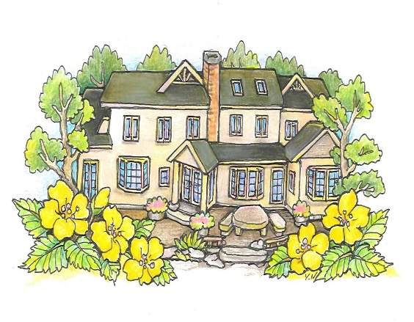
わがままハウス山吹
内覧会のご案内
小淵沢に『わがままハウス山吹』（支援付き共生すまい山吹）が完成しました。内覧会（説明会も）を行いますので、お誘いあわせの上、気軽においでください。
なお、下記以外でも随時、見学を受け付けています。下記まで連絡を！

第１回：＜内覧＞ 2019年3月11日（月）10：00〜16：00
＜説明会＞2019年3月11日（月）13：00〜14：00 （詳細な説明をいたします）

第２回：＜内覧＞ 2019年3月17日（日）13：00〜16：00
＜説明会＞2019年3月17日（日）14：00〜15：00 （詳細な説明をいたします）

第３回：＜内覧＞ 2019年3月31日（日）10：30〜12：30
13：00からスパテイオで 記念講演会・座談会があります。（別紙参照・ＨＰ参照）
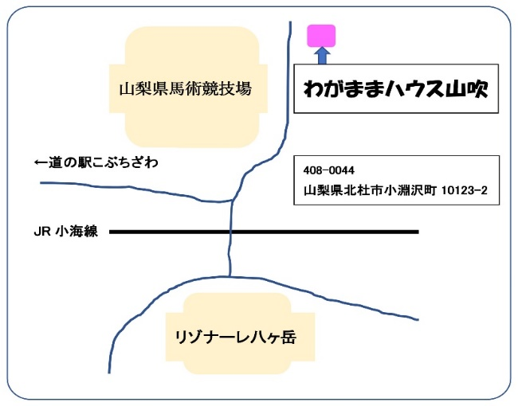
＜問い合わせ＞
だんだん会法人本部 0551-45-9566
当日 090-9395-0509
住所：北杜市小淵沢町10123-2

